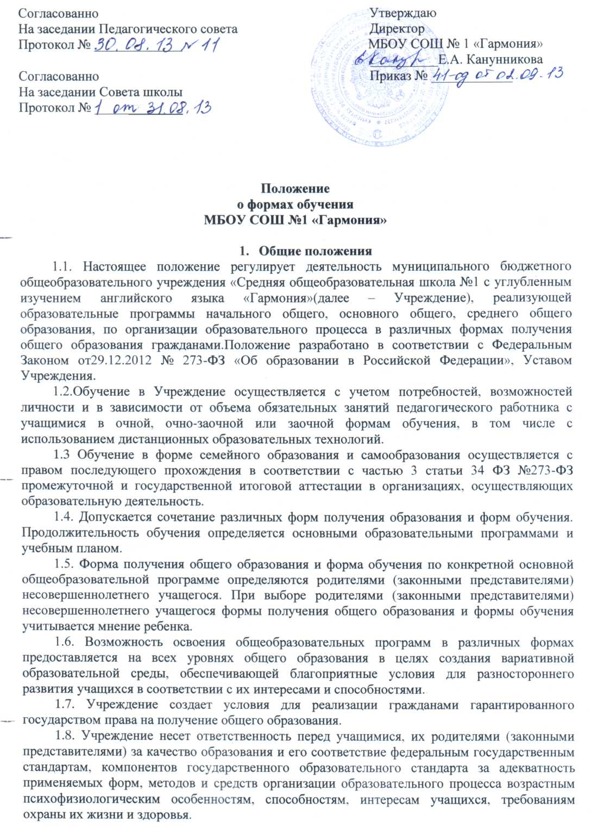

Согласованно Утверждаю
На заседании Педагогического совета Директор Протокол № _____________ МБОУ СОШ № 1 «Гармония»
__________Е.А. Канунникова
Согласованно Приказ № ____________
На заседании Совета школы
Протокол № _____________

Положение
о формах обучения
МБОУ СОШ №1 «Гармония»

- Общие положения
1.1. Настоящее положение регулирует деятельность муниципального бюджетного общеобразовательного учреждения «Средняя общеобразовательная школа №1 с углубленным изучением английского языка «Гармония» (далее – Учреждение), реализующей образовательные программы начального общего, основного общего, среднего общего образования, по организации образовательного процесса в различных формах получения общего образования гражданами. Положение разработано в соответствии с Федеральным Законом от 29.12.2012 № 273-ФЗ «Об образовании в Российской Федерации», Уставом Учреждения.
1.2.Обучение в Учреждение осуществляется с учетом потребностей, возможностей личности и в зависимости от объема обязательных занятий педагогического работника с учащимися в очной, очно-заочной или заочной формам обучения, в том числе с использованием дистанционных образовательных технологий.
1.3 Обучение в форме семейного образования и самообразования осуществляется с правом последующего прохождения в соответствии с частью 3 статьи 34 ФЗ №273-ФЗ промежуточной и государственной итоговой аттестации в организациях, осуществляющих образовательную деятельность.
1.4. Допускается сочетание различных форм получения образования и форм обучения. Продолжительность обучения определяется основными образовательными программами и учебным планом.
1.5. Форма получения общего образования и форма обучения по конкретной основной общеобразовательной программе определяются родителями (законными представителями) несовершеннолетнего учащегося. При выборе родителями (законными представителями) несовершеннолетнего учащегося формы получения общего образования и формы обучения учитывается мнение ребенка.
1.6. Возможность освоения общеобразовательных программ в различных формах предоставляется на всех уровнях общего образования в целях создания вариативной образовательной среды, обеспечивающей благоприятные условия для разностороннего развития учащихся в соответствии с их интересами и способностями.
1.7. Учреждение создает условия для реализации гражданами гарантированного государством права на получение общего образования.
1.8. Учреждение несет ответственность перед учащимися, их родителями (законными представителями) за качество образования и его соответствие федеральным государственным стандартам, компонентов государственного образовательного стандарта за адекватность применяемых форм, методов и средств организации образовательного процесса возрастным психофизиологическим особенностям, способностям, интересам учащихся, требованиям охраны их жизни и здоровья.

- Общие требования к организации образовательного процесса
2.1 Обучение в различных формах получения общего образования организуется в соответствии с основными общеобразовательными программами начального общего, основного общего и среднего общего образования, обеспечивающими реализацию федерального государственного образовательного стандарта, компонента государственного образовательного стандарта с учетом образовательных потребностей и запросов учащихся.
2.2. При освоении основных общеобразовательных программ начального общего, основного общего, среднего общего образования в формах, предусмотренных настоящим Положением, несовершеннолетний гражданин и родители (законные представители) учащегося должны быть ознакомлены с настоящим Положением, Уставом Учреждения, учебным планом, программами учебных предметов, требованиями федерального государственного образовательного стандарта, компонентами государственного образовательного стандарта нормами оценки знаний учащегося по каждому предмету учебного плана, иными документами, регламентирующими образовательную деятельность по избранной форме обучения, а также с нормативными документами, регламентирующими проведение государственной итоговой аттестации, в том числе в форме ЕГЭ.
2.3. Учащиеся, осваивающие основные общеобразовательные программы в очной, заочной формах или сочетающие данные формы, зачисляются в контингент учащихся Учреждения. В приказе Учреждения отражается форма освоения основных общеобразовательных программ в соответствии с заявлением несовершеннолетнего гражданина или родителей (законных представителей) несовершеннолетнего учащегося. Все данные об учащемся вносятся в классный журнал того класса, в котором он будет числиться. Учащиеся, осваивающие основные общеобразовательные программы в форме семейного образования и самообразования, в контингент учащихся не зачисляются.
2.4. Родителям (законным представителям) несовершеннолетних учащихся Учреждения обеспечивает возможность ознакомления с ходом и содержанием образовательного процесса, а также с отметками успеваемости учащихся через электронный дневник.
2.5. Учреждение осуществляет индивидуальный учет освоения учащимися основных общеобразовательных программ начального общего, основного общего, среднего общего образования, а также хранение в архивах данных об их результатах на бумажных и (или) электронных носителях.
2.6. Освоение основных общеобразовательных программ основного общего и среднего общего образования в Учреждении завершается обязательной государственной итоговой аттестацией учащихся.
2.7. Учреждение выдает выпускникам, прошедшим государственную итоговую аттестацию, документ государственного образца о соответствующем уровне образования независимо от формы получения образования.

- Реализация общеобразовательных программ
3.1. Учащиеся, освоившие в полном объеме образовательную программу учебного года, переводятся в следующий класс.
3.2. Учащиеся, освоившие в полном объёме учебные программы образовательной программы соответствующего уровня, переводятся в следующий класс.
3.3. Учащиеся на уровнях начального общего, основного общего и среднего общего образования, имеющие по итогам учебного года академическую задолженность по одному предмету, переводятся в следующий класс условно.
3.4. Учащиеся обязаны ликвидировать академическую задолженность в течение следующего учебного года (в течение 1 четверти следующего учебного года). Учреждение обязано создать условия учащимся для ликвидации этой задолженности и обеспечить контроль за своевременностью ее ликвидации.
3.5. Учащиеся на уровнях начального общего и основного общего образования, не освоившие образовательной программы учебного года и имеющие академическую задолженность по двум и более предметам или условно переведенные в следующий класс и не ликвидировавшие академической задолженности по одному предмету, по усмотрению родителей (законных представителей) оставляются на повторное обучение или продолжают получать образование в иных формах.
3.6. Учащиеся на уровне среднего общего образования, не освоившие образовательной программы учебного года по очной форме обучения и имеющие академическую задолженность по двум и более предметам или условно переведенные в следующий класс и не ликвидировавшие академической задолженности по одному предмету, продолжают получать образование в иных формах.
3.7. Перевод учащегося в следующий класс осуществляется по решению Педагогического совета.
3.8. Учащиеся, не освоившие образовательную программу предыдущего уровня, не допускаются к обучению на следующем уровне общего образования.

- Организация получения общего образования по очной форме обучения
4.1 Получение общего образования по очной форме обучения предполагает обязательное посещение учащимися учебных занятий по предметам учебного плана, организуемых Учреждением.
4.2. Учащимся, осваивающим образовательные программы общего образования по очной форме обучения, предоставляются на время обучения бесплатно учебники и другая литература, имеющаяся в библиотеке Учреждения.
4.3. Основой организации образовательного процесса по очной форме обучения является урок.
4.4. Организация образовательного процесса по очной форме обучения регламентируется расписанием занятий, которое утверждается директором Учреждения.
4.5. Учащиеся, осваивающие образовательные программы общего образования по очной форме обучения, проходят промежуточную аттестацию.
Четвертная (2-9 классах), полугодовая (10-11классах) промежуточная аттестация учащихся Учреждения проводится с целью определения качества освоения учащимися содержания учебных программ (полнота, прочность, осознанность, системность) по завершении определенного временного промежутка (четверть, полугодие).
Отметка учащегося за четверть, полугодие выставляется на основе результатов текущего контроля успеваемости, с учетом результатов письменных контрольных работ.
Отметка выставляется при наличии 3-х и более текущих отметок за соответствующий период. Полугодовые отметки выставляются при наличии 5-ти и более текущих отметок за соответствующий период. При пропуске учащимся по уважительной причине более 75% учебного времени, отводимого на изучение предмета, при отсутствии минимального количества отметок для аттестации за четверть, полугодие учащийся не аттестуется. В классный журнал в соответствующей графе отметка не выставляется. Учащийся по данному предмету имеет право сдать пропущенный материал учителю в каникулярное время и пройти
четвертную, полугодовую аттестацию.
В первом классе в течение первого полугодия контрольные диагностические работы не проводятся.
Классные руководители доводят до сведения родителей (законных представителей) сведения о результатах четвертной, полугодовой аттестации, путем выставления отметок в дневники учащихся, в том, числе и электронный дневник. В случае неудовлетворительных результатов аттестации – в письменной форме под роспись родителей (законных) представителей учащихся с указанием даты ознакомления.
4.6. Система оценки при промежуточной аттестации, формы, порядок и периодичность ее проведения определяются Учреждением самостоятельно и отражаются в Положение о формах, периодичности и порядке текущего контроля успеваемости, промежуточной и итоговой аттестации учащихся.
4.7. Учащиеся имеют право на посещение по своему выбору мероприятий, которые проводятся в Учреждение, и не предусмотрены учебным планом, в порядке, установленном локальными нормативными актами. Привлечение учащихся без их согласия и несовершеннолетних учащихся без согласия их родителей (законных представителей) к труду, не предусмотренному образовательной программой, запрещается.

- Организация получения общего образования по заочной форме обучения
5.1. Заочная форма обучения организуется в соответствии с потребностями и возможностями учащихся в Учреждение по заявлению родителей (законных представителей) несовершеннолетних учащихся.
5.2. Для учащихся, осваивающих основные общеобразовательные программы начального общего, основного общего, среднего общего образования в Учреждение в очной форме и не имеющих возможности по уважительным причинам посещать учебные занятия, организуемые в очной форме, на период их отсутствия организуется заочная форма обучения:
- находящихся на стационарном лечении в лечебно-профилактических учреждениях.
5.3. Основой организации учебной работы по заочной форме обучения являются самостоятельная работа учащихся, групповые или индивидуальные консультации, зачеты (экзамены).
5.4. Обучение по заочной форме осуществляется при обязательном выполнении федеральных государственных образовательных стандартов, компонентов государственного образовательного стандарта по всем предметам учебного плана конкретного класса Учреждения.
5.5. При освоении общеобразовательных программ в заочной форме Учреждения предоставляет учащемуся:
-адресные данные Учреждения: номера телефонов, адрес электронной почты, адрес сайта в Интернете, учебный план; план учебной работы на четверть (полугодие) или учебный год по каждому предмету учебного плана учебники; перечень практических и лабораторных работ с рекомендациями по их подготовке; контрольные работы с образцами их выполнения;
перечень тем для проведения зачетов; расписание консультаций, зачетов (экзаменов).
5.6. Порядок, формы и сроки проведения промежуточной аттестации учащихся по заочной форме обучения определяются Учреждением самостоятельно. Текущий контроль освоения учащимися общеобразовательных программ по предметам учебного плана может осуществляться в форме зачетов (устных, письменных, комбинированных) по узловым темам учебного курса. Зачету обязательно должно предшествовать проведение консультации. Результат зачета заносится в журнал.
Годовые отметки учащемуся, осваивающему общеобразовательные программы в заочной форме, выставляются с учетом результатов выполненных работ и промежуточной аттестации по предмету.

- Организация получения общего образования в форме семейного образования
6.1. Семейное образование – форма освоения ребенком общеобразовательных программ начального общего, основного общего, среднего общего образования в семье.
6.2. Обучение в форме семейного образования осуществляется с правом последующего прохождения промежуточной и государственной итоговой аттестации в ОО.
6.3. Для осуществления семейного образования родители (законные представители) могут:
-пригласить преподавателя самостоятельно;
-обратиться за помощью в Учреждение;
-обучать самостоятельно.
6.4 Учреждение оказывает помощь родителям в создании условий для получения их детьми основного общего образования в форме семейного образования. Родители (законные представители) несут ответственность за выполнение общеобразовательных программ в соответствии с федеральными государственными образовательными стандартами, компонентами государственного образовательного стандарта.
6.5. Перейти на семейную форму получения образования учащиеся могут на любом уровне общего образования. Перевод оформляется приказом директора Учреждения по заявлению родителей (законных представителей) несовершеннолетних учащихся.
6.6. Учащиеся, получающие общее образование в семье, вправе на любом этапе обучения по решению родителей (законных представителей) продолжить обучение в Учреждение.
6.7. Проведение промежуточной аттестации учащегося в форме семейного образования осуществляется в соответствии с образовательными программами. Порядок, формы и сроки проведения промежуточной аттестации учащегося определяются Учреждением самостоятельно, оформляются приказом директора и доводятся до сведения его родителей (законных представителей) под роспись.
6.8. Родители (законные представители) несовершеннолетнего учащегося могут присутствовать на промежуточной аттестации учащегося при наличии медицинских показаний или по рекомендации психолога и должны быть информированы в письменном виде об уровне усвоения учащимся общеобразовательных программ.
6.9. Перевод учащегося в следующий класс осуществляется по решению Педагогического совета Учреждения.
6.10. Учащиеся по образовательным программам начального общего, основного общего и среднего общего образования в форме семейного образования, не ликвидировавшие в установленные сроки академической задолженности, продолжают получать образование в Учреждение.

- Организация получения общего образования в форме самообразования
7.1. Освоение общеобразовательных программ в форме самообразования предполагает самостоятельное изучение общеобразовательных программ начального общего, основного общего, среднего общего образования с последующей промежуточной и государственной итоговой аттестацией.
7.2. Учащиеся, осваивающие общеобразовательные программы начального общего, основного общего, среднего общего образования в очной форме, имеют право осваивать общеобразовательные программы по отдельным предметам в форме самообразования и пройти по ним промежуточную аттестацию и государственную итоговую аттестацию в Учреждение.
7.3. Перейти на форму самообразования учащиеся могут на любом уровне общего образования. Перевод оформляется приказом директора Учреждения по заявлению родителей (законных представителей) несовершеннолетнего учащегося.
7.4. Учащиеся, осваивающие общеобразовательные программы в форме самообразования, вправе на любом этапе продолжить обучение в Учреждении. Данное решение оформляется приказом директора на основании заявления родителей (законных представителей) несовершеннолетнего учащегося.
7.5. Проведение промежуточной аттестации учащегося, осваивающего общеобразовательные программы в форме самообразования, осуществляется в соответствии с образовательными программами. Порядок, формы и сроки проведения промежуточной аттестации определяются Учреждением самостоятельно, оформляются приказом директора Учреждения и доводятся до сведения родителей (законных представителей) несовершеннолетнего учащегося под роспись.
7.6. Учащиеся, указанные в пункте 7.2 настоящего Положения, сочетающие очную форму обучения и самообразования и не прошедшие промежуточную аттестацию по предметам, изучаемым ими в форме самообразования, продолжают осваивать общеобразовательные программы в очной форме обучения в установленном порядке.

- Заключительные положения
8.1. Срок действия положения не ограничен.

